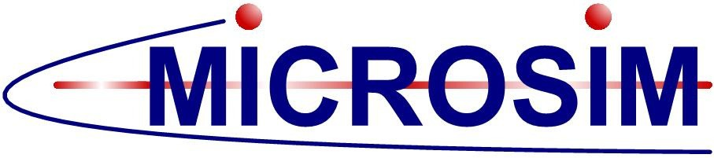

**אוניברסיטת בר אילן**

**Tel-Aviv metro M2 line Ramat-Gan**

**Assessment of NTA's Environmental Impact Survey**

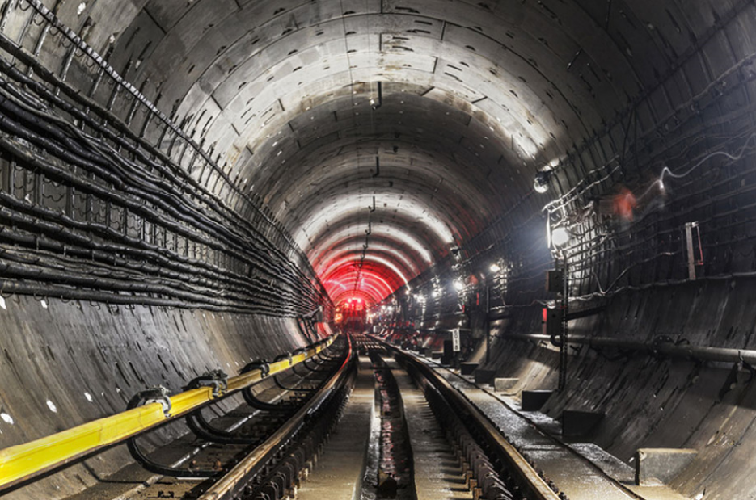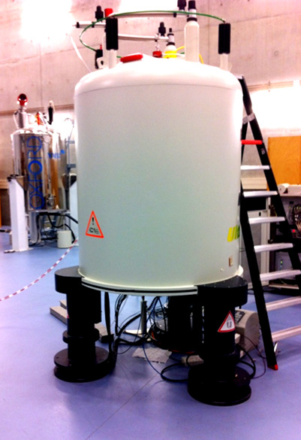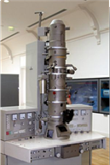

doc.ref.: BIU-Ramat-Gan-Metro-M2-EMC-v02.doc גרסה: 0.2

תאריך: 06 -11 -2020

מאת: Dick van Bekkum

**Copyright © 2020**

**MICROSIM**

**Maisland 25**

**3833 CR Leusden The Netherlands**



### Environmental Impact Survey Tel-Aviv metro - Assessment



**תוכן העניינים**

1. הצהרה בנוגע להערכה 3
2. הקדמה 4
   1. Scope of the assessment 4
   2. Original text and translation 4
3. Design considerations 4
4. Assessment: traction power supply and emission 4
   1. EIS Ch B Description of project components 4
5. Assessment: effect of ELF emission on scientific instruments 8
   1. General 8
   2. Criteria for human exposure to electromagnetic fields (EIS ch 4.4.1) 8
   3. Criteria for human exposure to electromagnetic fields (EIS ch 4.4.1.1) 9
   4. Glossary of terms (EIS ch 4.4.1.2) 10
   5. Input data (EIS ch 4.4.1.3) 10
   6. Estimate of magnetic field flux (EIS ch 4.4.1.4) 11
   7. Magnetic field flux calculated for a third rail-system (EIS ch 4.4.1.5) 11
      1. Magnetic field flux with DC of 1500 Amps (EIS ch 4.4.1.5a) 11
      2. Magnetic field flux at peak of 5145 Amps (EIS ch 4.4.1.5b) 13
      3. Magnetic field flux calculated with AC (EIS ch 4.4.1.5b) 13
   8. Magnetic field flux calculated for a fourth-rail metro system (EIS ch 4.4.1.6) 15
   9. Summary and conclusions (EIS ch 4.4.1.7) 15
6. Conclusion 16

|  |  |  |  |
| --- | --- | --- | --- |
|  | file: BIU-Ramat-Gan-M2-EIS-Assessment-v02.doc |  | page: 2 |
|  | תאריך: 06-11-2020 version: 0.2 | מאת: DvB | pages: 16 |

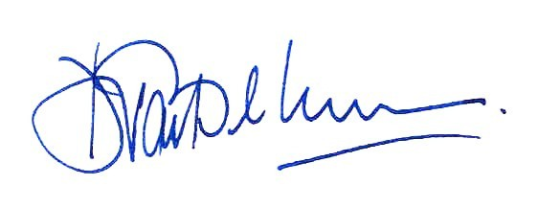

Environmental Impact Survey Tel-Aviv metro - Assessment



1. **הצהרה בנוגע להערכה**

###### ההשפעה הסביבתית של מערכות מטרו

לבנייתה של מערכת מטרו חדשה צפויה השפעה סביבתית כגון (בין השאר) אבק, רעידות, רעש ופליטה של קרינה אלקטרומגנטית, הן במהלך הבנייה והן בעת התפעול. מערכות חשמל חדשות גורמות תופעות אלקטרומגנטיות חדשות בסביבתן, ויש לנהל את התאימות האלקטרומגנטית (EMC) עם הציוד שכבר קיים באותה סביבה.

קו M2 מתוכנן לעבור קרוב לאוניברסיטה (המסלול הצפוני) או אפילו מתחת לבנייני האוניברסיטה (המסלול הדרומי). האוניברסיטה משתמשת במגוון מכשירים מדעיים ללימודים ולמחקר. מערכת מטרו חדשה עלולה בהחלט לחולל שדות אלקטרומגנטיים אשר יפריעו לתפקוד התקין של המכשירים, והפרעות אלה יקשו מאוד לערוך מחקר ודאי, ואולי אף יימנעו זאת לחלוטין.

נת"ע ערכה סקר השפעה סביבתית (EIS), שכלל גם את ההשפעות האלקטרומגנטיות של מערכת המטרו העתידית. לפי הסקר, בגובה הקרקע לא יהיו **שום מגבלות** ולא תהיה **שום השפעה על הציוד**.

###### מינוי

אוניברסיטת בר אילן ביקשה מ-Microsim להעריך את סיכוני ההשפעות האלקטרומגנטיות של מפעל המטרו לפי המידע הזמין כיום. ל-Microsim יש הידע והניסיון בחקירה של מצבים דומים וכן בהנדסת פתרונות בהולנד וגם בארצות אחרות. העניין נבדק, והממצאים סותרים את מסקנות הסקר הסביבתי של נת"ע. לכן ביקשה האוניברסיטה ביקשה מ-Microsim להעריך את הסקר הסביבתי ולזהות את הגורמים והסיבות להבדלים בחוות הדעת.

###### היקף

ההיקף הטכני של ההערכה הוא: הפרעה אלקטרומגנטית על-ידי M2 למכשירים המדעיים של האוניברסיטה, בטווחי התדרים הנמוכים והנמוכים מאוד. להפרעה בטווחי התדרים הללו אין כיום מענה בשום תקן או הנחיה בנושא התאימות האלקטרומגנטית, ולכן יש להעריך אותה לפי המצב הפרטני.

###### הערכה

מתוך סקר ההשפעה הסביבתית, הוערך החלק העוסק בפליטות מגנטיות של תדרי ELF. מסקנתנו היא שמסקנות סקר ההשפעה הסביבתית שגויות (גם אם החישובים בה נכונים מספרית) באשר לפליטה בגובה הקרקע בכל הנוגע למכשירים מדעיים. הסיבות לכך:

1. התעלמות מתופעות פיזיקליות מסוימות בתהליך אספקת החשמל להפעלת המטרו
2. לא הובאו בחשבון הרגישויות הספציפיות של מכשירים מדעיים.

בניגוד להצהרת סקר ההשפעה הסביבתית, דעתנו המקצועית היא שפליטת ELF של המטרו תהיה גבוהה בהרבה משנכתב בסקר, ועלולה לגרום הפרעות חמורות למכשירים המדעיים של האוניברסיטה.

לויזדן, הולנד, 5 בנובמבר 2020 (חתימת מורשה חתימה)

Ir. D. van Bekkum, (דירקטור מנהל)

|  |  |  |  |
| --- | --- | --- | --- |
|  | קובץ: BIU-Ramat-Gan-M2-EIS-Assessment-v02.doc |  | עמוד: 3 |
|  | תאריך: 06-11-2020 גרסה: 0.2 | מאת: DvB | עמודים: 16 |



### סקירת השפעה סביבתית של מטרו גוש דן - הערכה



1. **הקדמה**
   1. **Scope of the assessment**

The assessment concentrates on a more or less niche of electromagnetic (EM) emission of the metro system: magnetic fields that change at extremely low frequency (ELF), say below 5 Hz. The reason is that ELF frequency emission:

* + - is not covered by EMC standards and guidelines;
    - is to a high degree harmless for humans according to ICNIRP guidelines;
    - can be very high because of the high currents involved;
    - is an easily overlooked niche in the railway world because it causes interference with "only" specific instruments at special locations.

Therefor this assessment will not apply to (i) electric fields, (ii) high(er) frequencies such as RF. In fact, the assessment was (for practical reasons) limited to chapter 4.4.1 Electromagnetic fields from the metro route. The assessment was done paragraph by paragraph.

## Original text and translation

The original EIS has been written in Hebrew. For the purpose of the assessment by Microsim, the following chapters have been translated into English: (i) Summary, (ii) Chapter A (Background), (iii) Chapter B (Review of Alternatives) and Chapter 4.4. (Electromagnetic Fields). There is (of course) always a certain risk that errors in translation cause confusion or misunderstanding. But from the translation it seems reasonable to assume that no problems with correct understanding have occurred. The (for this assessment) most important paragraphs have been cited literally so (if necessary) it can be checked whether misreadings or misinterpretations have happened.

# Design considerations

Electromagnetic (EM) emission depends on a number of design parameters of the metro system. The EIS has to be based on that but some important design parameters have not yet been determined.

Traction power supply can be either AC or DC at various voltage levels and return currents for instance can use the running rails or a dedicated fourth rail. Where the EIS could not be based on chosen designs, alternatives have been considered. Apparently also the type of current collection is still open. The EIS mentions both third rails and collector shoes and overhead wires/rails and pantographs. So assessment of the figures is only possible in terms of an order of magnitude. For the purpose of this assessment, that is acceptable.

# Assessment: traction power supply and emission

## EIS Ch B Description of project components

###### EIS text

*Construction of electrical corridors and accompanying facilities – in accordance with the NTA decision; electrical connection to the metro is through overhead power lines (but flexibility remains to connect it at high voltage if that is what is decided during detailed planning), and accordingly the project includes two substations located adjacent to an overhead power line, and short corridors to connect the substation to the metro line. The project allows both methods in building (overhead power line or high voltage), and if the decision regarding connecting electricity to the metro is changed (high voltage for example) a supplementary plan is to be submitted.*

###### הערכה

התיאור אינו ברור לחלוטין. בדרך כלל, אספקת החשמל למערכות מטרו נעשית באמצעות מתח בינוני עד גבוה (750–1,500 וולט DC). את החשמל צריך להעביר דרך רשת החשמל הציבורית באמצעות מערכות מתח בינוני, מ-10–35 קילו-ואט זרם חילופין, המותמר באמצעות שנאים במורד הזרם, ולאחר מכן מיושר לזרם ישר. אם החשמל מסופק באמצעות קווי מתח גבוה עיליים מרשת החשמל הציבורית, ייתכן שהמתח העיקרי יהיה גבוה מ-35 קילו-ואט, אך למעשה לא מדובר בהבדל משמעותי. ייתכן שמעורבת בכך התמרה דו-שלבית, למשל מ-180 קילו-ואט ל-33 קילו-ואט ולאחר מכן מ-33 קילו-ואט ל-1,500 וולט (למשל). יש להניח ששתי תחנות השנאי ישמשו להתמרה מ-180 ל-33 קילו-ואט. נוסף על כך

|  |  |  |  |
| --- | --- | --- | --- |
|  | קובץ: BIU-Ramat-Gan-M2-EIS-Assessment-v02.doc |  | עמוד: 4 |
|  | תאריך: 06-11-2020 גרסה: 0.2 | מאת: DvB | עמודים: 16 |



סקירת השפעה סביבתית של מטרו גוש דן - הערכה



יהיה צורך ברשת נפרדת של 33 קילו-ואט. התמרה מ-33 קילו-ואט ל-1,500 וולט תחייב תחנות שנאי רבות נוספות. דבר זה קשור במפל המתח של חלוקת החשמל לרכבות באמצעות פסים שלישיים. מפל המפתח הצפוי יצריך תחנות כוח בסדר גודל של כל כמה קילומטרים.

###### EIS text

*Infra 2 - Installation phase of all the railway systems - tracks, signaling, electrification, and more. Ahead of this phase, all the environmental analyses must be carried out to the stage of metro operation. Ahead of the operational phase, an environmental document for the operational stage is prepared, proving compliance with required criteria specified in the environmental impact survey or criteria applicable at the time of the detailed design.*

###### Assessment

יש לערוך ניתוחים של ההשפעה על הסביבה לפני הקמה. ואולם השאלה איננה מה יש לעשות, אלא מה ייעשה בפועל.

###### EIS text

Energy systems and accompanying infrastructures

*Electrical systems for the metro are designed using overhead power lines - with connections to be designed and produced by the Israel Electric Company.*

*If a decision is changed regarding the electrical connection to the metro (high voltage for example), a supplementary plan is to be submitted. The electrical systems include technical rooms and electrical rooms at the stations, stationary electrical systems along the route to feed the trains, electrical lines, and an emergency array that includes generators and back up facilities (in the station buildings and in the depot), and two substations. High voltage systems include two main components - a metro electrification system designed to propel the metro, and an electrical services system designed to supply electricity to the station and the tunnel.*

###### הערכה

חשוב מאוד לדעת אילו מתחים ישמשו במערכת חלוקת חשמל, ומהם הזרמים מרביים שיעברו במערכת חלוקת החשמל להנעה. אם המשתנה הזה (עדיין) אינו ידוע, יהיה קשה לחשב את הפליטה האלקטרומגנטית של המערכת.

###### EIS text

*Since the metro route is underground, and thus there are no security considerations for pedestrians, power is fed to locomotives via a low connection, obviating the need for poles and a hanging infrastructure. The lower feed can be carried out using the* ***third rail or fourth rail*** *systems. The third rail system is considered safer in terms of the effect of electromagnetic fields which have the disadvantage of creating stray currents through train tracks for adjacent metallic elements. The fourth rail system does not create stray currents, but it increases the effect of the electromagnetic fields.The decision regarding the metro electrification system is determined during the detailed design stage.*

###### הערכה

מבחינת הזרמים התועים, בהחלט יש יתרונות בפס רביעי שיוליך את הזרמים החוזרים במקום להשתמש לשם כך בפסים שעליהם הרכבת נוסעת. בפס הרביעי אפשר להתקין בידוד למניעת מעבר חשמל לקרקע טוב בהרבה בהשוואה לפסים שעליהם הרכבת נוסעת. המאמץ המכני נמוך בהרבה, משום שהוא אינו צריך לשאת את עומס הרכבות.

עדיין אין לדעת אם פס רביעי יגביר את השפעת הפליטה האלקטרומגנטית. דבר זה תלוי גם בתכן המכני ובפריסה של מערכת הפסים השלישיים ובזרימה של זרמי החשמל בתוך הרכבות. אם המסקנה לעיל נכונה, ייתכן שאמצעים נוספים (כבלים נוספים שמשנים את הנתיב ואת החלוקה במרחב) יוכלו לפצות על השפעה זו. כך תהיה מערכת ההחזרה מיטבית הן מבחינת זרמים תועים והן מבחינת פליטה אלקטרומגנטית.

###### EIS text

Environmental Implications

*Infrastructure systems - As part of planning work, infrastructure coordination was conducted with local authorities and corporations, including:*

* *Trans-Israel pipeline - metro crossing in the Highway 40 area.*
* *Petroleum & Energy Infrastructures Ltd (PEI) - metro line crosses the PEI pipeline three times.*
* *Igudan - current Igudan lines cross the metro four times.*

|  |  |  |  |
| --- | --- | --- | --- |
|  | file: BIU-Ramat-Gan-M2-EIS-Assessment-v02.doc |  | page: 5 |
|  | תאריך: 06-11-2020 version: 0.2 | מאת: DvB | pages: 16 |



### Environmental Impact Survey Tel-Aviv metro - Assessment



* *Water Authority - Coordination with the existing Dan line in a crossing with Highway 40 and Highway*

*483. In addition, there was coordination with the western Yarkon line on Highway 4.*

* *Israel Electric Company - overhead power lines of 161 kV and 400 kV cross the metro routes in several places.*

###### הערכה

חשוב להבהיר כיצד הספק של 161 או 400 קילו-ואט יעבור התמרה לרמות המתח של מערכות המטרו, וכיצד תתבצע החלוקה. בדרך כלל חשמל במתח גבוה אינו עובר התמרה ישירה ל-750/1,500 וולט זרם ישר למטרות ההנעה, משום שיש להתקין את תחנות הכוח שמספקות חשמל ברמת מתח זו בכל כמה קילומטרים. לכן חייבים להניח שתתבצע המרה ראשונה למתח בינוני (10 ל-33 קילו-ואט, שהיא רמת חלוקת החשמל העירונית). לאחר מכן, יש להמיר מתח זה למתח של מערכות המטרו. עניין זה לא הובהר בסקר ההשפעה הסביבתית.

###### EIS text

Electromagnetic fields

*Electromagnetic fields from the railway route: This section presents a theoretical specification of electromagnetic field safety for humans and its effects on land use and designations along the metro line. The safety ranges and exposure levels are adapted to the Environmental Protection Ministry guidelines and to the European standard, in accordance with the types of currents - direct current and alternating current:*

* + *Magnetic field flux density in direct current:*
    - *Maximum exposure to the general public - 600 Gauss.*
    - *Maximum exposure to people with pacemakers - 5 Gauss.*
  + *Magnetic field flux density at alternating frequency:*
    - *Maximum exposure to the general public (frequency of 50 Hz) - 4 mG average per day.*

###### הערכה

כאן יש הגדרה ברורה של הפליטות המרביות המותרות בכל האמור בבני אדם. אין כאן התחשבות בעובדה שלמכשירים מדעיים מסוימים יש סיבולת נמוכה בהרבה. רמות שיא של 1 עד 0.1 mG אינן מקרה חריג. לכן הרמות הנזכרות לעיל גבוהות הרבה יותר מדי. העניין יוסבר בפירוט בהערכה של פרק 4.4.

###### EIS text

*Electromagnetic field flux - Influence on humans: electromagnetic radiation field calculations are performed according to data of the “recipient” and based on the minimum depth of the railway from the surface – at a depth of 16 meters. The calculations are performed for both direct and alternating current for a 3-rail system and a 4-rail system, and according to common currents (1500 ampere) and peak current (5145 ampere):*

* + *Direct current (1500 ampere):*
    - *3-rail system - on the surface, flux of 40 mG was obtained, and within the train cars, flux of 500 mG was obtained. In both cases, the flux was in compliance with the criterion of 5 G.*
    - *4-rail system - on the surface, flux of 90 mG was obtained, and within the train cars, flux of 200 mG was obtained. In both cases, the flux was in compliance with the criterion of 5 G.*

###### הערכה

יש כאן סתירה ישירה של האמור בסעיף השני של הפרק "**מערכות אנרגיה והתשתית הנלווית"**. יותר מכך: ההצהרה מתעלמת משתי עובדות חשובות: (א) השינויים לאורך זמן של מה שנחשב כאן בתור DC וכן (ב) הסיבולת הנמוכה במיוחד של המכשירים המדעיים, בייחוד בהשוואה לבני אדם. גם עניין זה יוסבר בפירוט בהערכה של פרק 4.4.

###### EIS text

*Electromagnetic field flux - Influence on humans: electromagnetic radiation field calculations are performed according to data of the “recipient” and based on the minimum depth of the railway from the surface – at a depth of 16 meters. The calculations are performed for both direct and alternating current for a 3-rail system and a 4-rail system, and according to common currents (1500 ampere) and peak current (5145 ampere):*

* + *Peak direct current (5145 ampere):*
    - *3-rail system - exposure threshold does not exceed 3 mG, thus meeting the 5 G criterion.*

|  |  |  |  |
| --- | --- | --- | --- |
|  | file: BIU-Ramat-Gan-M2-EIS-Assessment-v02.doc |  | page: 6 |
|  | תאריך: 06-11-2020 version: 0.2 | מאת: DvB | pages: 16 |



### Environmental Impact Survey Tel-Aviv metro - Assessment



o *4-rail system - exposure threshold around the track and within the train stands at about 7000 mG, and is thus higher than the threshold exposure for pacemakers of 5000 mG. Outside the tunnel, the flux is not higher than 300 mG.*

###### הערכה

אותן הערות כמו בסעיף הקודם. וכן: הנתונים האלה מבלבלים. לצפיפויות שטף יש ערך הנשקל ביחס לכל הזרמים במערכת. כשכל הזרמים מתחזקים פי שניים (למשל), צפיפויות השטף עולות פי שניים. נראה שכאן אין זה כך, והשאלה היא: למה לא?

###### EIS text

*Electromagnetic field flux - Influence on humans: electromagnetic radiation field calculations are performed according to data of the “recipient” and based on the minimum depth of the railway from the surface – at a depth of 16 meters. The calculations are performed for both direct and alternating current for a 3-rail system and a 4-rail system, and according to common currents (1500 ampere) and peak current (5145 ampere):*

* + *Alternating current –*
    - *3-rail system –*
      * *On street level - the range in which the electromagnetic field flow is obtained is higher than the criterion (4 mG) on the roof of the tunnel (8 meters from the track). There are thus no conflicts along the route (from street level to a depth of 8 meters) as the flux is lower than this criterion.*
      * *Inside the train - the maximum flux obtained is 10 mG. Considering the short time of the ride, the daily average flux is smaller than the 4 mG criteria.*
    - *4-rail system –*
      * *On street level - the range in which the electromagnetic field flow is obtained is higher than the criterion (4 mG) on the roof of the tunnel (8 meters from the track). There are thus no conflicts along the route (from street level to a depth of 8 meters) as the flux is lower than this criterion.*
      * *Inside the train - the maximum flux obtained is 20 mG. Considering the short time of the ride, the daily average flux is smaller than the 4 mG criteria.*

###### הערכה

שוב: אותה הערה כמו בסעיפים הקודמים: אין התחשבות בסיבולת הנמוכה בהרבה של מכשירים מדעיים. כמו כן: העובדה שהפליטה ממערכת פס שלישי זהה לזו של מערכת פס רביעי מעלה חשד. התצורה המרחבית של האלמנטים מוליכי הזרם שונה, אך הפליטה נשארת זהה? מדובר בצירוף מקרים חריג. הערכות מפורטות יותר מופיעות בפרק 4.4.

###### EIS text

*Electromagnetic field flux - impact on the system: based on European standard requirements, an electromagnetic field that complies with the standard must be ensured in a range of 10 meters from the rail. In accordance with the forecast results, the intensity of the electromagnetic field does not exceed the recommended threshold values, and therefore there is no concern that there be interference with sensitive equipment or life-support systems at a distance exceeding 10 meters.*

*Testing of electromagnetic impact in the depot complex revealed that deviations from Environmental Protection Ministry criteria were not expected outside the depot complex. The impact of the sources was expected to be just patchy, and they are also remote from manned areas of the complex.*

###### הערכה

לא צוין באילו תקנים אירופיים מדובר. לפי ההצהרה, אם צפיפות השטף אינה חורגת מהערך הקבוע בתקנים, אין חשש שתהיה הפרעה לציוד רגיש במרחקים הגדולים מ-10 מ'. השאלה היא מה התקנים אומרים לגבי הפרעה במרחק 10 מ', והאם די בכך כדי להסיק בנוגע למרחקים אחרים.

כמו כן: אין תקן אירופי העוסק בהפרעות אלמ"ג בטווח תדרים נמוך במיוחד. נוסף על כך לא נאמר בסקר הסביבתי דבר על הרגישות של המכשירים הקרובים לתוואי. אז איך אפשר לדעת אם הדברים נכונים?

|  |  |  |  |
| --- | --- | --- | --- |
|  | קובץ: BIU-Ramat-Gan-M2-EIS-Assessment-v02.doc |  | עמוד: 7 |
|  | תאריך: 06-11-2020 גרסה: 0.2 | מאת: DvB | עמודים: 16 |



### Environmental Impact Survey Tel-Aviv metro - Assessment



###### EIS text

*Stray currents: these are currents caused when the electric power source leaks to the ground and nearby metal installations, instead of returning to the source transformer through the railroad tracks. These currents are liable to create corrosion in adjacent infrastructures. Stray currents can be prevented by a potential equalization network layer - installed under the train tracks to absorb currents before they reach a nearby metallic infrastructure. At the detailed design stage, there is testing and measurement of stray currents, and accordingly, the scope of required protections is decided.*

###### הערכה

קולקטורים של זרמים תועים עוזרים לשמור שהזרמים התועים יהיו קרובים לתוואי. אולם בידוד חשמלי טוב חשוב עוד יותר, משום שהוא מקטין את כמות הזרמים התועים. אם קולקטורים של זרם תועה הם האמצעי היחיד שמיושם, ה אם די בכך? וכן: לזרמים תועים יש השפעות שליליות נוסף על קורוזיה אלקטרוליטית. זרמים תועים הם זרמי חשמל הצפויים לחולל שדות אלקטרומגנטיים, ולכן הם עלולים לגרום הפרעות. בסקר הסביבתי לא נאמר על כך דבר.

###### EIS text

*Substations - Two substations are planned on Metro Line M2 - Hashalom Substation and Kfar Ganim Substation. In order to comply with threshold criteria for electromagnetic radiation, the substations must be a minimum of 35 meters from sensitive environments/locations. Kfar Ganim Substation is located a long way away (85 meters) from sensitive environments, and thus the impact of electromagnetic radiation on them is in compliance with the threshold criteria described above. On the other hand, the Hashalom Substation is a short distance (10 meters) from populated buildings (Max Fein vocational school), and therefore deviation from the threshold criteria is expected. In view of this, as part of the detailed design, the magnetic flux is estimated, and if necessary, means are determined to prevent deviations from the Environmental Protection Ministry criteria, and the electromagnetic radiation is measured to ensure compliance with the ministry's criteria.*

###### הערכה

יש להבהיר באיזה סוג של תחנות משנה מדובר עבור שתי התחנות. אם הן מיועדות להתמרת מתח גבוה של 116 קילו-ואט או 400 קילו-ואט למתח בינוני של 10-33 קילו-ואט, השאלה היא: מה בדבר תחנות המשנה להנעה, שממירות 10-33 קילו-ואט ל-750/1,500 וולט?

# Assessment: effect of ELF emission on scientific instruments

## General

Some illustrations of the EIS show lines of the flux density projected on the cross section of a metro tunnel. Those lines connect points with the same magnitude of flux density. It is assumed that the total flux density has been calculated and that the figures give the magnitude in units of mGauss (mG), where 1 mG equals 100 nT (nano Tesla).

The EIS uses the term flux fields. Magnetic flux is an amount of magnetism in relation with a certain (defined) surface. Since no specific surfaces have been defined, the flux per unit of surface ( 1 square meter) or flux density is meant.

###### EIS text

*This chapter (4.4.1) presents a theoretical characterization of electromagnetic field safety for humans, and addresses the effects of possible interference from the Metro Line M2 railway infrastructure on nearby land use and designations.*

###### הערכה

מוסבר כאן שהסקר הסביבתי עוסק בהשפעת השדות המגנטיים על בני אדם, אך לא נאמר דבר על ציוד מדעי מיוחד. לכן אין ללמוד מהמסקנה הסופית דבר בנוגע להפרעה לפעולת מכשירים מדעיים.

## Criteria for human exposure to electromagnetic fields (EIS ch 4.4.1)

###### EIS text

4.4.1 Electromagnetic fields from the metro route

|  |  |  |  |
| --- | --- | --- | --- |
|  | קובץ: BIU-Ramat-Gan-M2-EIS-Assessment-v02.doc |  | עמוד: 8 |
|  | תאריך: 06-11-2020 version: 0.2 | מאת: DvB | pages: 16 |



Environmental Impact Survey Tel-Aviv metro - Assessment



*This chapter presents a theoretical characterization of electromagnetic field safety for humans, and addresses the effects of possible interference from the Metro Line M2 railway infrastructure on nearby land use and designations. Data on the metro line currents was provided by SYSTRA for Metro Line M3. The assessments presented in this document are based on the assumption that Metro Line M2 and M3 have identical data regarding regular current and overcurrent passing through their electrification strips. The calculated flux data was compared to the exposure criteria for checking compliance with standards and regulation requirements.*

###### הערכה

לא נאמר דבר על ציוד מדעי בסביבת התוואי ועל הקריטריונים ודרישות התקינה שנלקחו בחשבון, אלא רק על ההשפעות על בני אדם.

## קריטריונים לחשיפת בני אדם לשדות אלקטרומגנטיים (EIS פרק 4.4.1.1)

###### EIS text

*The electromagnetic safety and compliance ranges include determining the exposure levels and distances required to comply with Israel’s Ministry of Environmental Protection (MiEP) guidelines and those of European standard CENELEC EN 50121-2 regarding electromagnetic emissions from the railway infrastructure and the train.*

###### הערכה

לתקן האירופי EN50121-2 יש מגבלה חמורה. נוסחים קודמים התייחסו רק לתדרים הגבוהים מ-9,000 Hz. הנוסח האחרון (2017) בעייתי עוד יותר: הוא מתייחס רק לתדרים הגבוהים מ-150 kHz. יש התעלמות מוחלטת מתדרים נמוכים ונמוכים במיוחד, אולם אלה עלולים ליצור בעיות חמורות בכל האמור במכשירים מדעיים.

###### EIS text

*The MiEP does not restrict exposure to static magnetic field flux (DC). A partner to the World Health Organization (WHO), which is involved in setting restrictions for exposure to non-ionizing radiation, the International Commission on Non-Ionizing Radiation Protection (ICNIRP) recommends that individuals with pacemakers only be exposed to static magnetic field flux under 5 Gauss or 5000 mGauss, and that exposure of the general public be limited to 400 mT or 4000 Gauss.*

###### הערכה

גם ICNIRP ומוסדות דומים, שקובעים הנחיות בדבר חשיפה לשדות מגנטיים, אינם מתייחסים להשפעה האפשרית על מכשירים מדעיים. מה שטוב דיו לבני אדם אינו מתאים בהכרח למכשירים. נראה שהסקר הסביבתי מתעלם לחלוטין מהיבט זה.

###### EIS text

*The infrastructure of the metro railway does not transmit radio frequency (RF) electromagnetic waves. This means that the intensity of the radio radiation emitted from the infrastructure and the train in relation to the ICNIRP guidelines1 (see details in Appendix C) on radiation field safety is very weak*

*and does not endanger humans. Due to the high current that propels the train, a relatively high magnetic field flux is generated with DC (zero frequency), and since this current is converted from alternating current (AC) at a frequency of 50 Hz, there are also magnetic field components at very low frequencies – 50 Hz to 3000 Hz. Besides the base frequency of 50 Hz and ripples of 300-1200 Hz on the metro train overhead power lines, all the rest of the frequencies produce a magnetic field flux of negligible density.*

###### הערכה

נראה שדברים אלה מתעלמים מההשפעות של חלוקת החשמל להנעה לרכבות נעות. תדרי הרדיו (RF) יכולים לעבור אם הפנטוגרפים או הקולקטורים סובלים ממגע לקוי עם קו המתח העילי או הפס השלישי. מגע לקוי עלול לגרום ניצוצות, וניצוצות אלה מחוללים פליטת רדיו. חמורה מכך היא ההצהרה שלפיה החשמל המחולק לרכבת מאופיין בתור זרם ישר, עם אדווה קטנה מתהליך היישור של זרם חילופין לזרם ישר. נכון שהמתח בעומס אפס במערכת מעין זו הוא זרם ישר. אבל הזרם עצמו בהחלט אינו זרם ישר. במהלך הנסיעה הביקוש של הרכבות לחשמל משתנה. השינויים האלה עשויים להיות גדולים מבחינת הזרם, ומהירים למדי (מאות אמפר לשנייה בהאצה, לעתים אלפי אמפר בבלימה). שינויים אלה

1 ICNIRP – Guidelines for Limiting Exposure to Time Varying Electric, Magnetic, and Electromagnetic Fields (up to 3000 GHz). ICNIRP – International Council for Non-Ionizing Radiation Protection, 25 November 2010

|  |  |  |  |
| --- | --- | --- | --- |
|  | קובץ: BIU-Ramat-Gan-M2-EIS-Assessment-v02.doc |  | עמוד: 9 |
|  | תאריך: 06-11-2020 version: 0.2 | מאת: DvB | pages: 16 |



Environmental Impact Survey Tel-Aviv metro - Assessment



בזרמים גדולים, והם רחוקים מלהיות זרם ישר. הם מחוללים שדות מגנטיים גדולים בתדר נמוך, ושדות מגנטיים אלה יכולים להפריע בקלות למכשירים מדעיים. נראה שפליטה זו מהותית בכל האמור בהשפעה הסביבתית של שדות מגנטיים.

## Glossary of terms (EIS ch 4.4.1.2)

###### EIS text

***Third rail:*** *The line that feeds all of the metro systems including: propulsion engines, lighting, air conditioning, and various other systems. Third rail specifications: DC voltage of 1500 V, typical current consumed by three train cars – 1500 amperes, with typical power supply of 3000 kW. Maximum current with load for a short time (about two minutes) – 5145 amps; short circuit current 6000 amps.*

###### הערכה

Microsim ערכה חישובים לפי זרם מרבי של 3,500 אמפר לרכבת. לפי התוצאות, המסלול הדרומי של M2 אינו אפשרות קבילה כלל מבחינת ההפרעה למכשירי האוניברסיטה. הסקר הסביבתי מצא שהזרם המרבי האמיתי בפרקי זמן קצרים עשוי להיות גבוה מ-5,100 אמפר. פירוש הדבר הוא שהמציאות תהיה חמורה ב-50% יותר בהשוואה לכתוב בדוח הערכת הפליטות.

###### EIS text

***Fourth rail (optional):*** *The rail returns current, which propels the metro train, instead of returning the current via the rails. The advantage of this method is that there are no stray currents passing through the ground that might cause corrosion of buried metal infrastructure.*

###### הערכה

זרמים תועים יכולים לגרום גם פליטות אלקטרומגנטיות שעלולות להפריע למכשירים מדעיים. נראה שאין שום התייחסות להיבט זה.

###### EIS text

***Return current line:*** *The track is connected to conductors that attach it to the negative side of the direct voltage supply outlet; that is, the train tracks return most of the DC to the rectifiers, and about 5% of the current may flow out to the ground.*

###### הערכה

ערך של 5 אחוז גבוה מדי (בהרבה) במצבים רגישים. כאשר הזרם המרבי חזק מ-5,000 אמפר, ייתכן מעבר של זרמים תועים החזקים מ-250 אמפר במרחק של מטרים בלבד מהמכשירים.

###### EIS text

*Range of impact on electronic equipment: minimum distance from the tracks in meters in which the level of magnetic field flux is lower than the known vulnerability level of free electronic beam devices, and electronic equipment in general.*

###### הערכה

נראה שיש בסקר הסביבתי התייחסות מוגבלת בלבד לסוגים ולטכנולוגיות של ציוד אלקטרומכני ואלקטרוני הקיים בסביבה. "מכשירי קרן אלקטרונים חופשיים" הנזכרים בסקר הסביבתי הם אוסף מוגבל בלבד של מכשירים. בהמשך הסקר נאמר שמדובר בעיקר במכשירי CRT מיושנים. זה נכון, אולם מכשירים כמו מיקרוסקופי אלקטרונים וספקטומטרים של מסה, למשל, משתמשים בטכנולוגיה דומה. אין שום התחשבות במכשירים כמו NMR או MRI, שמחוללים בעצמם שדות מגנטיים סטטיים או בשליטת RF.

## Input data (EIS ch 4.4.1.3)

###### EIS text

1. Electrical systems specifications

*The electrical specifications of the metro were taken from SYSTRA's feasibility study:* ***Metro Network System Feasibility Study Report, FEA Traction Power Simulation - M3,*** *of 20 December 2018.*

The main specifications of power supply to the metro train and the railway infrastructure are listed as follows:

* + *Third Rail (+): DC supply of 1500 V*
  + *Fourth Rail (-): Rail that returns the current to the rectifier station*

|  |  |  |  |
| --- | --- | --- | --- |
|  | קובץ: BIU-Ramat-Gan-M2-EIS-Assessment-v02.doc |  | עמוד: 10 |
|  | תאריך: 06-11-2020 version: 0.2 | מאת: DvB | pages: 16 |



Environmental Impact Survey Tel-Aviv metro - Assessment



* + *Typical current consumed by three train carriages: 1500 amps, in accordance with the typical supply of 3000 kW*
  + *Maximum current with load for a short time (about two minutes) - 5145 amps*
  + *Short current 6000 amps (for several seconds)*

###### הערכה

צריכת הזרם האופיינית הצפויה לרכבת היא 1,500 אמפר לשלושה קרונות. אולם רכבת יכולה לכלול עד שבעה קרונות. לכן הזרם הנספג יעלה בדרך כלל ל-3,500 אמפר, ותהיה עלייה יחסית של פליטה אלמ"ג.

במקרה של קצר באספקת החשמל, תחנת המשנה תצטרך לכבות תוך פחות משנייה בגלל העלייה התלולה בזרם. לכן קצרים שיימשכו כמה שניות ארוכים מדי ואינם אפשרות קבילה.

###### EIS text

**item c. Configurations of metro train activity**

* + - *Peak static magnetic field flux (about two minutes)*

###### הערכה

נראה שדברים אלה נובעים מחישובי חלוקת חשמל להנעה. חישובים אלה נועדו לקבוע את קיבולת החשמל של תחנות המשנה. כמות ההספק והזרם של הפעלת הרכבות עשויה להיות שונה מאוד, וצפוי שתהיה שונה מאוד. בדרך כלל, התקופה הארוכה ביותר לזרם ישר מרבי וקבוע היא כעשר שניות. לפני כן (האצה) ולאחר מכן (גלישה), הזרמים החזקים ישתנו בתוך כמה שניות. העניין קשור לצריכת ההספק/הזרם במערכות הנעה מודרניות של הרכבות.

להערכת ההשפעה על מכשירים בסביבה יש צורך בנתונים בדבר צריכת החשמל בפועל, ולא בממוצעים.

## Estimate of magnetic field flux (EIS ch 4.4.1.4)

###### EIS text

*The calculation was performed for DC, to check the effect on pacemakers of a static magnetic field when the accepted sensitivity threshold for pacemakers according to ACGIH is 5 Gauss; the estimate for magnetic field flux whose source is in the AC of the rectifier ripple on the DC was compared to the MiEP recommendations for a threshold of 4 mG (which refers to AC) on average per day. Frequency of the ripples assuming there are rectifiers with 24 diodes is 1200 Hz.*

###### הערכה

שיטות החישוב תואמות להצהרות בסעיפים קודמים. החישובים (ככל הנראה) אינם שגויים בפני עצמם, אך הם מושפעים מכך שקלט שנשכח יוביל לפלט שנשכח, ולכן למסקנות שגויות. אין שום התחשבות בשינויים לאורך זמן של זרמים חזקים (כלומר זרם ישר).

## Magnetic field flux calculated for a third rail-system (EIS ch 4.4.1.5)

###### Magnetic field flux with DC of 1500 Amps (EIS ch 4.4.1.5a) EIS text

*Illustration 4.4.1.5.1 shows the magnetic field flux with DC of 1500 A for two trains traveling in*

*opposite directions (common situation), while Illustration 4.4.1.5.2 shows the same flux against the background of the tunnel cross-section. From within the illustrations, it can be seen that the maximum static magnetic field flux -- at a height of 1 meter above the ground (17 meters above the track) is 40 mG (40 milliGauss), and from within the carriages, the maximum static field flux reaches 500 milliGauss. That is, in both cases, the maximum static magnetic field flux complies with the 5 Gauss criterion.*

###### הערכה

אם נניח שהחישובים נעשו נכון, אזי בגובה של 1 מ' מעל לגובה פני הקרקע תגיע הפליטה הסטטית ל-40 mG, כלומר 4 µT או 4000 nT. חשוב מאוד להביא בחשבון שרגישות המכשירים היא בסדר גודל של 10-100 nT. במקרה הטוב, מדובר בחריגה פי 40. הבעיה נעוצה בטענה שמדובר בזרם ישר. ייתכן שטענה זו נכונה בממוצע, אבל המכשירים סובלים משינויים מיידיים. אם הזרם הממוצע הוא 1,500 אמפר לרכבת, הערך בפועל עשוי להימצא בקלות

|  |  |  |  |
| --- | --- | --- | --- |
|  | קובץ: BIU-Ramat-Gan-M2-EIS-Assessment-v02.doc |  | עמוד: 11 |
|  | תאריך: 06-11-2020 גרסה: 0.2 | מאת: DvB | עמודים: 16 |

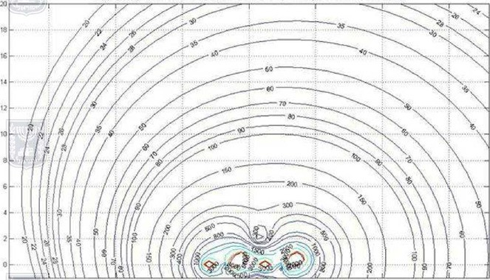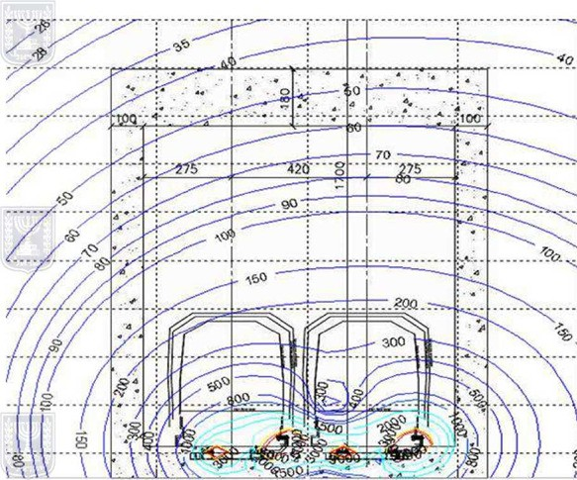

סקירת השפעה סביבתית של מטרו גוש דן - הערכה



בין 200 ל-2,800 אמפר. כמו כן, קצב השינויים (במהלך האצה או בלימה) יכול להגיע בקלות ל-2,600 בעשר שניות. מצבים אלה עלולים לגרום הפרעה גבוהה מדי.

ההנחה שמדובר בפליטת זרם ישר אינה נכונה כלל. מדובר בפליטת ELF.

**איור 4.4.1.5.1 ב-EIS - שטף שדה מגנטי בזרם ישר של 1,500 אמפר (מצב שכיח)**

**איור 4.4.1.5.2 ב-EIS - שטף שדה מגנטי בזרם ישר של 1,500 אמפר על רקע חתך המנהרה**

|  |  |  |  |
| --- | --- | --- | --- |
|  | קובץ: BIU-Ramat-Gan-M2-EIS-Assessment-v02.doc |  | עמוד: 12 |
|  | תאריך: 06-11-2020 גרסה: 0.2 | מאת: DvB | עמודים: 16 |



### סקירת השפעה סביבתית של מטרו גוש דן - הערכה



###### Magnetic field flux at peak of 5145 Amps (EIS ch 4.4.1.5b) EIS text

*Illustration 4.4.1.5.3 shows the magnetic field flux at a peak DC of 5145 amps for both trains traveling*

*in opposite directions, while Illustration 4.4.1.5.4 shows the same flux against the background of the tunnel cross-section. From the illustrations, it can be seen that the magnetic field flux in each location around the track, and within the train, is lower than the exposure threshold for pacemakers (5000 mG), that is, it is not higher than 3000 nGauss, at DC of 5145 amps.*

###### הערכה

הגרפים מתארים מציאות דומה, אך המספרים גבוהים יותר (כמובן). אולם המסקנות שגויות באותו האופן. אם מדובר בזרם מרבי בתנאי הפעלה רגילים, פליטה בכמות זו חשובה לעולם החיצוני. מיצוע בפרק זמן של 24 שעות חשוב אולי לבני אדם, אך המכשירים צריכים להתמודד עם צריכת הזרם בפועל. אם נניח יחס ישיר בין הזרם לצפיפות השטף, הפליטה עשויה להיות גבוהה מדי פי 40*3.5 = 140, לפחות.

###### Magnetic field flux calculated with AC (EIS ch 4.4.1.5b)

**EIS text**

*"Illustration 4.4.1.5.5 shows the daily average magnetic field flux, with a ripple current of 13.8 amps for two trains traveling in opposing directions, with current of 1500 amps. The illustration shows the following findings regarding the magnetic field flux from the track and the train, both above ground and within the train"*

###### הערכה

אדווה קשורה לתהליך היישור להמרת מתח 50 Hz לזרם ישר. בדרך כלל, היישור משתמש בשנאי מתח להנמכת הזרם, וגשרי דיודות ליישור זרם חילופין לזרם ישר. בטכנולוגיה הנתונה, מתח המוצא הוא זרם ישר עם אדווה קטנה של זרם חילופין עם תדר בכפולה של 50, למשל 300, 600 ואפילו 1,200 Hz. נראה שזהו זרם החילופין הנזכר בפרק זה. אולם הזרמים, ולא המתחים, הם אלה שגורמים שדות מגנטיים. ומתחי האדווה אינם גורמים בהכרח זרמי אדווה באותו התדר. העומסים של אספקת המתח להנעה הם המערכות של הרכבות, שמתוכן מערכות ההינע הן אלה שסופגות את הזרמים הכי גבוהים. אולם למערכות ההינע יש ממירי מיתוג מתח אלקטרוניים, עם עכבה מורכבת שמשתנה עם הזמן. לכן אין זה סביר כלל שמתחי אדוות היישור יובילו לאדוות זרם עם אותם צורה ותדר.

בכל מקרה, זרמי אדווה מסוג זה קטנים בכמה סדרי גודל מזרמי הזרם הישר המשתנים, הנגרמים עקב השינוי בביקוש להספק.

הערה:

לא ברור כיצד חושבה צפיפות השטף, ואילו מוליכים (פסים שלישיים או פסים שעליהם נוסעת הרכבת) הובאו בחשבון לנשיאת זרמי אדווה. לכן קשה לבדוק אם החישובים בוצעו נכונה.

|  |  |  |  |
| --- | --- | --- | --- |
|  | קובץ: BIU-Ramat-Gan-M2-EIS-Assessment-v02.doc |  | עמוד: 13 |
|  | תאריך: 06-11-2020 גרסה: 0.2 | מאת: DvB | עמודים: 16 |

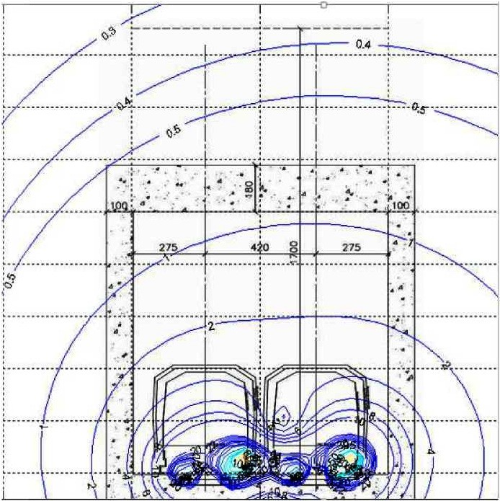

### סקירת השפעה סביבתית של מטרו גוש דן - הערכה



**איור 4.4.1.5.5 ב-EIS - שטף שדה מגנטי בזרם חילופין (13.6 אמפר אדוות יישור בהנעה)**

###### EIS text

*The flux at ground level (above the track)*

*The height above the track platform at which the magnetic field flux of 4 mG is obtained is in fact the height of the roof of the tunnel, about eight meters under ground level. There is no need to map the route of the metro track to locate conflicts, as above ground level the magnetic field flux is very low, barely 0.1 mG, which is lower than the typical background atmosphere. The metro train moves with a maximum load of 1500 amps in the tunnel.*

*As stated, the magnetic field flux reduces to 4 mG at the daily average current already within the metro tunnel, about eight meters under ground level, and therefore, there are no restrictions above ground level.*

###### הערכה

המשפט האחרון מציין שמדובר בנתונים של ממוצע יומי. אומנם השימוש בממוצע מתאים לחישוב רמות הקרינה הקבילות לבני אדם, אך לא לציוד מדעי. להערכת ההשפעה על בני אדם נעשה השילוב לאורך זמן משום שאנו רוצים לברר את השפעת הקרינה לטווח הארוך (יותר). אולם התפקוד של המכשירים מתמודד עם קרינה מיידית. לכן הערכת ההפרעה למכשירים חייבת להתבסס על הערכים המרביים של שינוי מרבי.

ההצהרה שלפיה "**אין הגבלות מעל לגובה פני הקרקע***"* אינה נכונה בכל האמור מכשירים מדעיים.

|  |  |  |  |
| --- | --- | --- | --- |
|  | קובץ: BIU-Ramat-Gan-M2-EIS-Assessment-v02.doc |  | עמוד: 14 |
|  | תאריך: 06-11-2020 גרסה: 0.2 | מאת: DvB | עמודים: 16 |



### סקירת השפעה סביבתית של מטרו גוש דן - הערכה



## Magnetic field flux calculated for a fourth-rail metro system (EIS ch 4.4.1.6)

#### EIS text

EIS chapter 4.4.1.6 analyses the situation in case a fourth rail will be used for return current conduction. The shapes of the flux density curves are a little different (of course), and the emission values are about 50% higher at ground level (33 mG versus 50 mG). That can have to do with the spatial configuration of feeder and return currents. The figures of the short circuit currents also suggest that a fourth rail has only been installed in one track, because the magnetic field lines are different for each of both tracks. Or the short circuit is supposed to happen on one track only. That is not clear.

The calculations for an AC ripple of 13.8 Amps show the same tendency. The EIS shows, that application of a fourth rail causes a 50% higher emission than a return via the running rails.

###### הערכה

ההערות והמסקנות בנוגע להערכה של תצורת פס שלישי תקפות גם לתצורת פס רביעי.

## Summary and conclusions (EIS ch 4.4.1.7)

#### EIS text

* + 1. *Third-rail system*
       - ***Magnetic field flux with AC*** *– the safety range for residential buildings above ground is 0 meters; therefore, there are no restrictions.*
       - ***Passengers inside the train*** *– are exposed to a maximum magnetic field flux of 10 mG, but considering the short ride time, the daily average is no higher than 4 mG.*
       - ***Magnetic field flux with DC*** *– the magnetic field flux above ground is lower than 35 mG, and it has no effect on people or equipment. Within the metro train carriages, a static magnetic flux field of 3 G is possible, which is lower than the recommended exposure threshold for pacemakers.*
    2. *Fourth-rail system*
       - ***Magnetic field flux with AC*** *– the safety range for residential buildings above ground is 0 meters; therefore, there are no restrictions.*
       - ***Passengers inside the train*** *– are exposed to a maximum magnetic field flux of 20 mG, however considering the short ride time, the daily average does not exceed 4 mG.*
       - ***Magnetic field flux with DC*** *– magnetic field flux above the ground is lower than 90 mG and has no effect on people or equipment. Within the metro carriages, a static magnetic field flux of 7 G is possible. This is higher than the recommended exposure threshold for pacemakers.*

###### הערכה

לאור הערכת התיאורים שלעיל, מסקנתנו היא שקביעות הסקר הסביבתי אינן נכונות בכל האמור במכשירים מדעיים הרגישים לפליטת תדרי ELF של המטרו. ההתנגדויות העיקריות הן:

* + - * + רק אדוות יישור של זרם חילופין נחשבת כמקור להפרעות זרם חילופין. לדעתנו אין זה נכון, ולכן פליטות AC אינן יכולות להיחשב כחלשות;
        + זרמי DC (זרם ישר) נחשבים בסקר הסביבתי כקבועים אמיתיים, גם בגלל המיצוע בפרק זמן ארוך. גם דבר זה אינו נכון. צריכת החשמל של הרכבות עשויה להשתנות בתוך שניות במאות ואף באלפי אמפר. נוסף על כך הרכבות נעות, וזרם שנע במרחב (גם אם הוא קבוע בזמן) ישנה גם את צפיפות השטף בסביבה. שני השינויים האלה גבוהים הרבה יותר מזרמי אדווה שמגיעים מהמיישרים. כמו כן, לשינויים אלה תיתכן השפעה שלילית ביותר על התפקוד של מכשירים מדעיים.

|  |  |  |  |
| --- | --- | --- | --- |
|  | קובץ: BIU-Ramat-Gan-M2-EIS-Assessment-v02.doc |  | עמוד: 15 |
|  | תאריך: 06-11-2020 גרסה: 0.2 | מאת: DvB | עמודים: 16 |



סקירת השפעה סביבתית של מטרו גוש דן - הערכה



1. **Conclusion**

Chapter 4.4.1 (Electromagnetic fields from the metro route) of the EIS's statements were assessed in detail. That is because the primary focus of the assessment was geared towards ELF emission and the specific sensitivity of the University's instruments for that type of emission by the metro.

###### Even if the calculations are numerically correct, the EIS conclusions about emission at ground level with respect to scientific instruments are not correct, because

1. **certain physical phenomena of the power supply process of metro operations were overlooked and**
2. **the specific sensitivities of scientific instruments were not taken into account.**

DvB/-

|  |  |  |  |
| --- | --- | --- | --- |
|  | קובץ: BIU-Ramat-Gan-M2-EIS-Assessment-v02.doc |  | עמוד: 16 |
|  | תאריך: 06-11-2020 version: 0.2 | מאת: DvB | pages: 16 |